РОССИЙСКАЯ ФЕДЕРАЦИЯ
ИРКУТСКАЯ ОБЛАСТЬ
МУНИЦИПАЛЬНОЕ УЧРЕЖДЕНИЕ «КОНТРОЛЬНО-СЧЕТНАЯ ПАЛАТА
ГОРОДСКОГО ОКРУГА МУНИЦИПАЛЬНОГО ОБРАЗОВАНИЯ – «ГОРОД ТУЛУН»

Заключение № 15-э
по результатам экспертизы проекта решения Думы городского округа «О внесении изменений в муниципальную целевую программу «Переселение граждан из ветхого и аварийного жилищного фонда в муниципальном образовании – «город Тулун»
на 2007-2019 гг.»

г.Тулун 18 ноября 2013 года

Настоящее заключение подготовлено на проект решения Думы городского округа по результатам экспертизы проекта решения Думы городского округа «О внесении изменений в муниципальную целевую программу «Переселение граждан из ветхого и аварийного жилищного фонда в муниципальном образовании – «город Тулун» на 2007-2019 гг.» на основании Положения о Контрольно-счетной палате городского округа муниципального образования – «город Тулун», распоряжения председателя КСП г.Тулуна от 12.11.2013г № 45-р, в соответствии с запросом Думы городского округа от 11.11.2013г № 365.

- Общие положения

Основными целями муниципальной целевой программы «Переселение граждан из ветхого и аварийного жилищного фонда в муниципальном образовании – «город Тулун» на 2007-2019 гг.» являются обеспечение переселения граждан, проживающих в ветхом и аварийном жилищном фонде, в благоустроенные жилые помещения и ликвидация существующего ветхого и аварийного жилищного фонда.
Постановлением Правительства Иркутской области от 01.04.2013г № 114-пп утверждена долгосрочная целевая программа Иркутской области «Переселение граждан из ветхого и аварийного жилищного фонда в Иркутской области на 2013-2015 годы».
До 01.04.2013 года на территории Иркутской области действовала областная целевая программа «Переселение граждан из ветхого и аварийного жилищного фонда в Иркутской области на период до 2019 года», утвержденная постановлением Законодательного Собрания Иркутской области от 30.10.2003г № 31/7-ЗС (с изменениями и дополнениями). По данной программе муниципальным образованием – «город Тулун» было получено средств в 2011 году в сумме 5850,0 тыс.руб., в 2012 году в сумме 8188,7 тыс.рублей.
Таким образом ссылка на данную программу должна оставаться в муниципальной целевой программе, как и ссылка на программу, утвержденную постановлением Правительства Иркутской области от 01.04.2013г № 114-пп.
В соответствии с ДЦП Иркутской области «Переселение граждан из ветхого и аварийного жилищного фонда в Иркутской области на 2013-2015 годы» расселение непригодных для проживания жилых помещений осуществляется в соответствии с очередностью, устанавливаемой реестрами ветхого и аварийного жилищного фонда муниципального образования Иркутской области.
В нарушение вышеуказанного реестр ветхого жилищного фонда в новой редакции администрацией города не представлен. Все помещения, которые ранее были включены в реестр ветхих жилых помещений муниципального жилищного фонда г.Тулуна (приложение № 1 к муниципальной целевой программе) необоснованно включены в реестр аварийных жилых помещений (приложение № 2 к муниципальной целевой программе).
При этом ДЦП Иркутской области «Переселение граждан из ветхого и аварийного жилищного фонда в Иркутской области на 2013-2015 годы» установлено, что «в первоочередном порядке расселению подлежат жилые помещения аварийного жилищного фонда, что связано с высокой степенью опасности для жизни граждан при дальнейшей эксплуатации таких жилых помещений. Только в случае отсутствия на территории муниципального образования аварийного муниципального жилищного фонда расселению подлежит ветхий муниципальный жилищный фонд».
Согласно п.3,4 ст.15 Жилищного кодекса РФ требования, которым должно отвечать жилое помещение, устанавливаются Правительством РФ; жилое помещение может быть признано непригодным для проживания по основаниям и в порядке, которые установлены Правительством РФ.
Положение о признании помещения жилым помещением, жилого помещения непригодным для проживания и многоквартирного дома аварийным и подлежащим сносу или реконструкции утверждено Постановлением Правительства РФ от 28.01.2006г № 47.
Также необходимо отметить, что понятие «непригодное для проживания» применяется только к жилым помещениям – жилым домам, квартирам и комнатам, но не к многоквартирным домам. Считаем, что администрацией города необоснованно включены в реестр аварийных жилых помещений некоторые многоквартирные дома по ул.Ломоносова, ул.Заречной и др., в которых достаточно произвести капитальный ремонт только отдельных жилых помещений.
Жилые помещения, расположенные в полносборных, кирпичных и каменных домах, а также в деревянных домах и домах, имеющих деформации фундаментов, стен, несущий конструкций и значительную степень биологического повреждения элементов деревянных конструкций, которые свидетельствуют об исчерпании несущей способности и опасности обрушения, являются непригодными для постоянного проживания по причине признания многоквартирного дома аварийным и подлежащим сносу (п.34 вышеназванного Положения).
При этом в некоторых заключениях межведомственной комиссии о признании жилого помещения непригодным для постоянного проживания не указаны конкретные дефекты, которые являются основанием для признания жилого дома аварийным и подлежащим сносу.
В рамках реализации муниципальной целевой программы в 2008 году администрацией города был приобретен жилой дом по адресу: пер.Чернышевского, 8 площадью 60,2 кв.м. стоимостью 400 тыс.руб., в который переселена семья из пяти человек, ранее проживающая по адресу: ул.Гоголя, 4-1. В настоящее время администрация городского округа предлагает внести жилой дом по адресу: пер.Чернышевского, 8 в реестр аварийных жилых помещений (!).
Также в 2008 году за счет средств программы была приобретена 3-комнатная благоустроенная квартира на 5-м этаже 5-этажного жилого дома по адресу: ул.Кутузова, 6, кв.16, общей площадью 57,4 кв.м. стоимостью 850 тыс.руб.; в который переселена семья из четырех человек, проживающая по ул.Ушакова, 12. При этом данный дом из реестра аварийных жилых помещений администрацией городского округа не исключен.
В 2008 году за счет средств программы был произведен капитальный ремонт жилого фонда на сумму 828,8 тыс.руб., в том числе:
- ул.Дачная, 2 (393,9 кв.м.) – 164,4 тыс.руб., выполнен ремонт кровли из астбестцементных листов, выполнена отмостка;
- ул.Воскресенского, 11(358,6 кв.м.) -175,1 тыс.руб, выполнен капитальный ремонт кровли из астбестцементных листов, произведена перекладка дымовых труб, установлен наружный дверной блок, выполнена отмостка;
- ул.Степана Разина, 7 - 90,8 тыс.руб., выполнен капитальный ремонт кровли из астбестцементных листов;
- ул.1-я Заречная, 2 (439,9 кв.м.) – 223,1 тыс.руб., произведен ремонт кровли, замена оконных блоков
- ул. 1-я Заречная, 6 (439,9 кв.м.) – 175,4 тыс.руб., произведен ремонт кровли, замена входных дверей.
Все пять вышеназванных объектов вновь внесены администрацией городского округа в реестр аварийных жилых помещений (!).
При этом в перечень ветхих и аварийных жилых помещений не включены жилые дома по ул.Совхозная, №№ 26, 28, которые действительно являются ветхими и аварийными.
Реализация ДЦП Иркутской области «Переселение граждан из ветхого и аварийного жилищного фонда в Иркутской области на 2013-2015 годы» подразумевает ликвидацию непригодного для проживания жилищного фонда Иркутской области признанного до 1 января 2012 года в установленном порядке ветхим либо аварийным и подлежащим сносу в связи с физическим износом в процессе его эксплуатации.
В муниципальную целевую программу «Переселение граждан из ветхого и аварийного жилищного фонда в муниципальном образовании – «город Тулун» на 2007-2019гг» изменения и дополнения вносились неоднократно, последние изменения – решением Думы городского округа от 02.04.2012г № 07-ДГО, при этом вопрос по включению в перечни аварийных жилых помещений следующих жилых домов:
ул.Ломоносова, д.10а (8 квартир); ул.Воскресенского, д.11 (8 квартир); ул.Дачная, д.2 (11 квартир); ул.1-я Заречная, д.2 (9 квартир); ул.1-я Заречная, д.6 (9 квартир); ул.Блюхера, д.81 (2 квартиры); ул.Тухачевского, д.29 (2 квартиры); ул.Станкевича, д.4 (1 квартира); пер.Чернышевского, д.8 (1 квартира); ул.Байкальская, д.5 (1 квартира); пер.Речной, д.22 (1 квартира); пер.Больничный, д.17 (1 квартира); ул.Калинина, д.30 (1 квартира); ул.Братская, д.60 (1 квартира); пер.Заболотный, д.21 (1 квартира),
перед Думой городского округа не ставился, не смотря на то, что постановления мэра городского округа об утверждении актов межведомственной комиссии о признании жилых помещений непригодными для проживания датируются 2007-2011 годами. Большая часть индивидуальных жилых домов, включаемых в программу, принадлежит гражданам на праве собственности.
Необходимо отметить, что в соответствии со ст.30 Жилищного кодекса РФ собственник жилого помещения несет бремя содержания данного помещения. Собственник жилого помещения обязан поддерживать данное помещение в надлежащем состоянии, не допуская бесхозяйственного отношения с ним.

- Выводы и рекомендации

На основании вышеизложенного Контрольно-счетная палата г.Тулуна рекомендует Думе городского округа:
возвратить проект решения в администрацию городского округа как не соответствующий нормативным правовым актам правительства Иркутской области, муниципального образования – «город Тулун», целям и задачам программы, имеющий коррупциогенные признаки.

Председатель Контрольно-
счетной палаты г.Тулуна Е.В.Новикевич
Приложение к заключению
КСП г.Тулуна от 18.11.2013г № 15-э
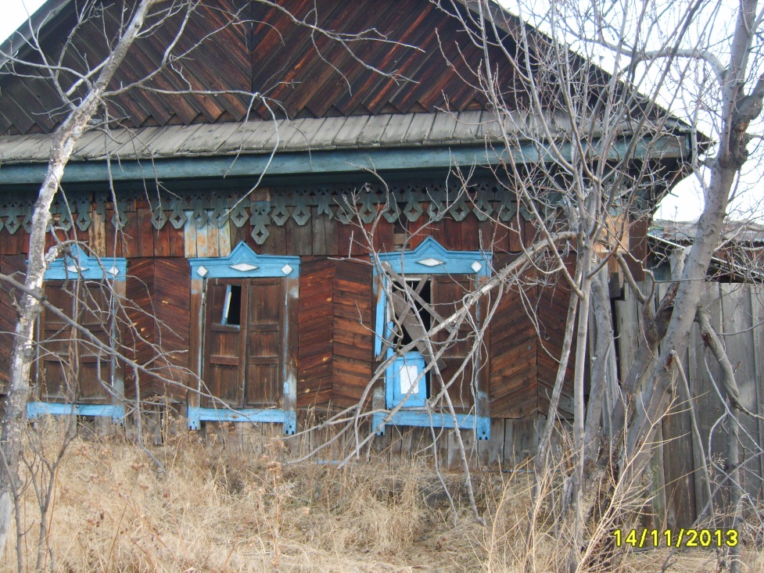
ул.Братская, 60 (дом заброшен)

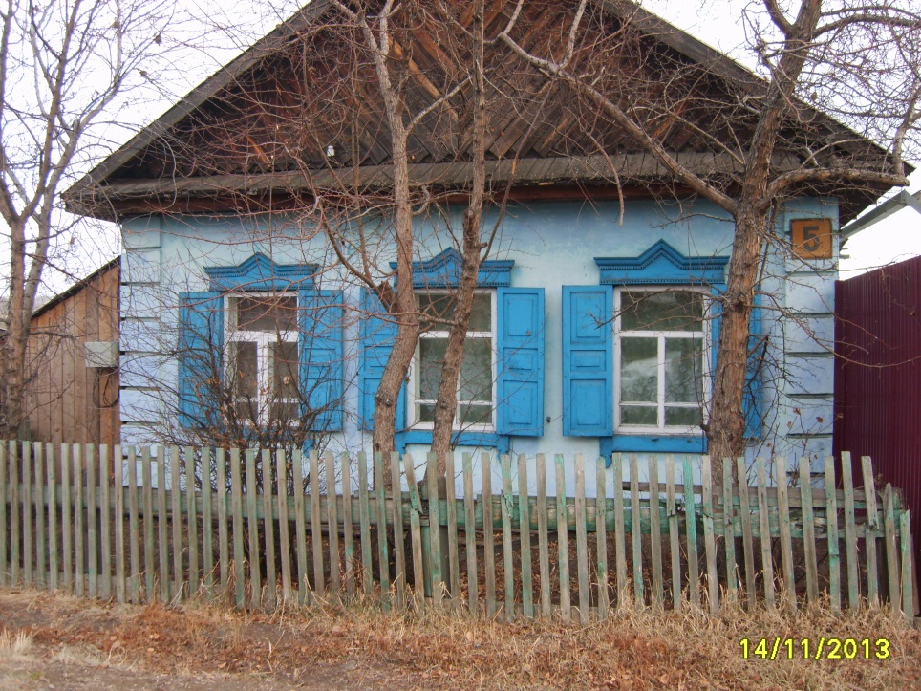
ул.Байкальская, 5

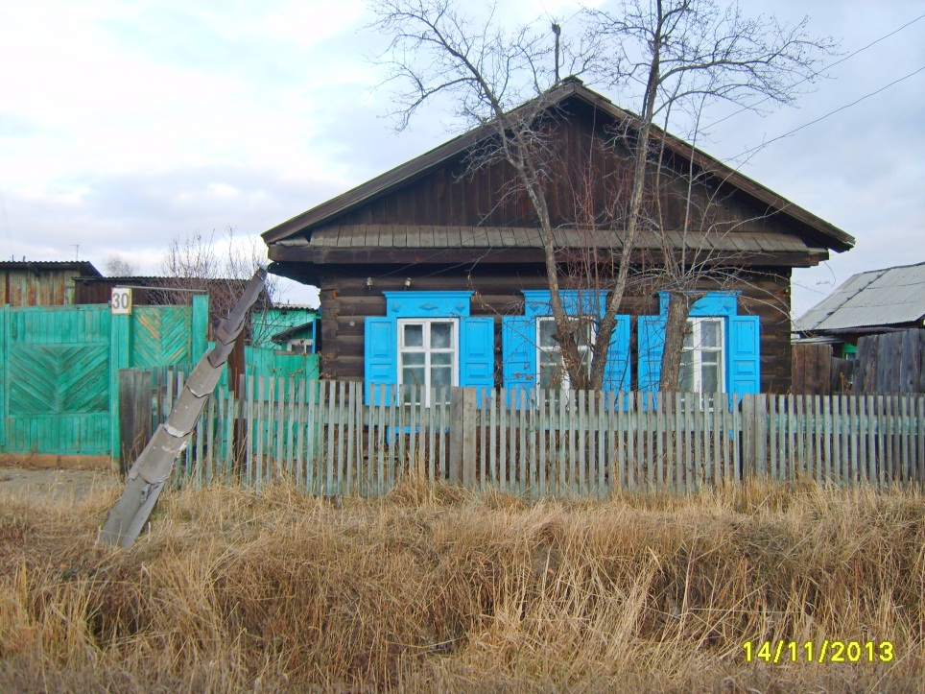
ул.Калинина,30

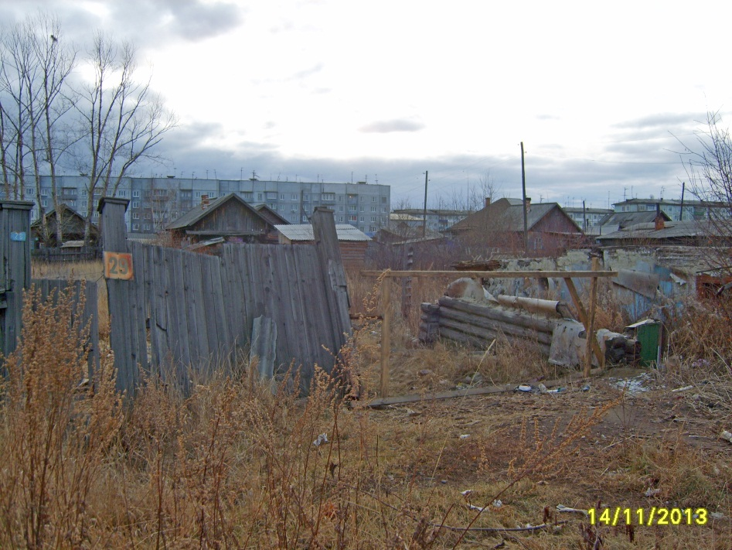
ул.Тухачевского, 29 (дома нет)

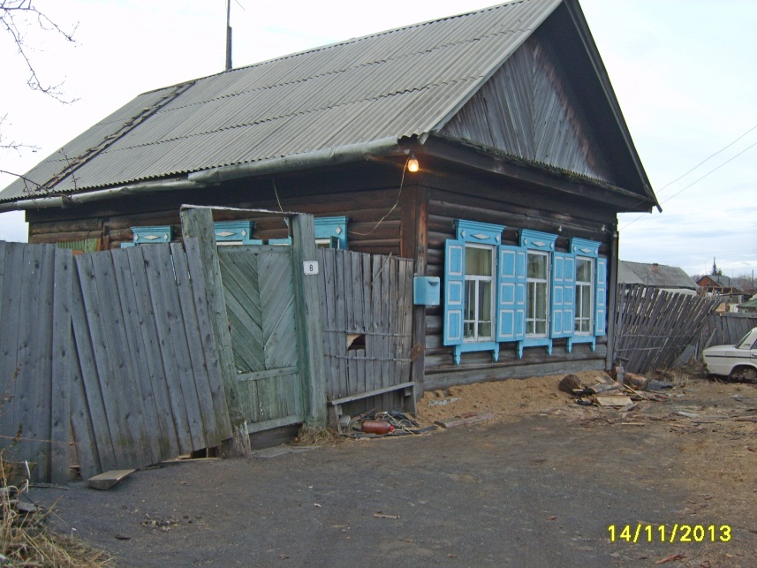
пер.Чернышевского,8

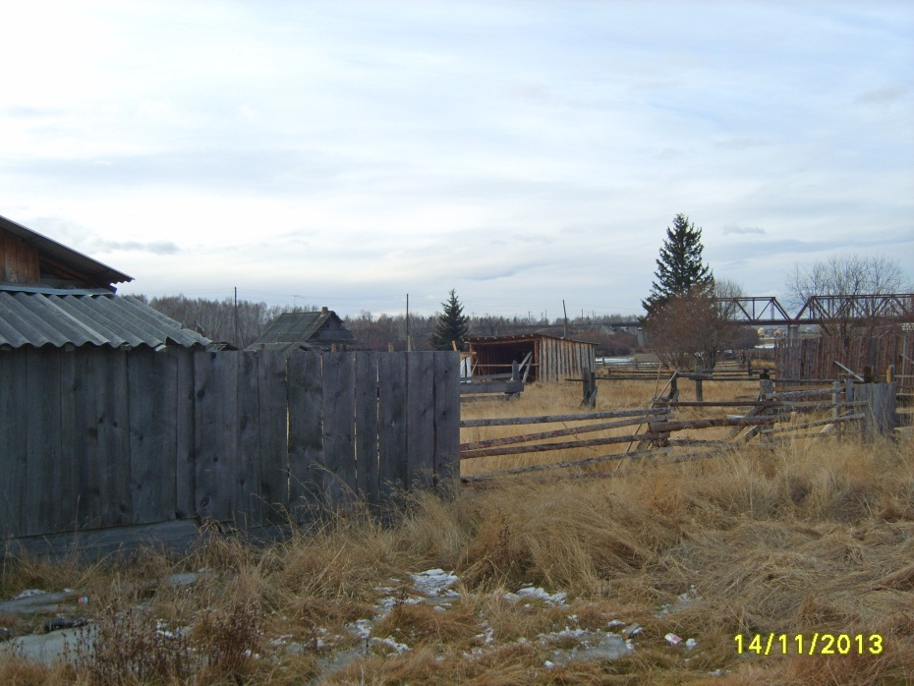
пер.Речной, 22 (дома нет)

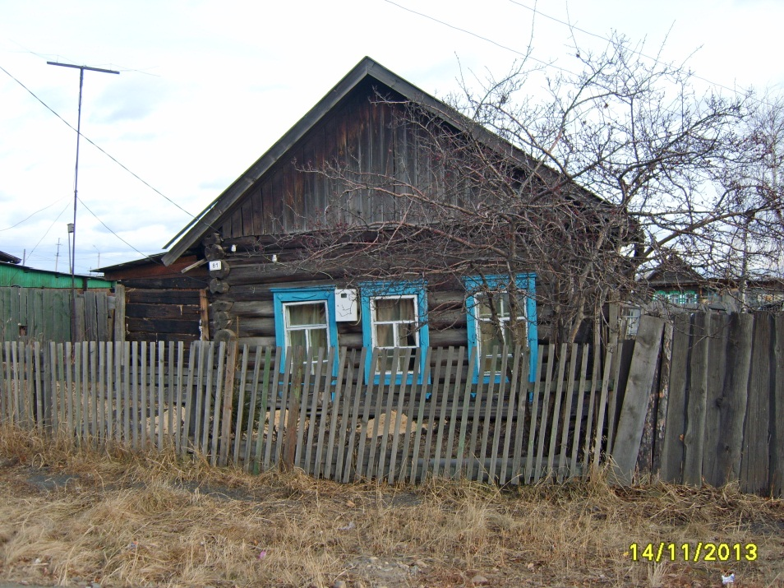
ул.Блюхера, 81

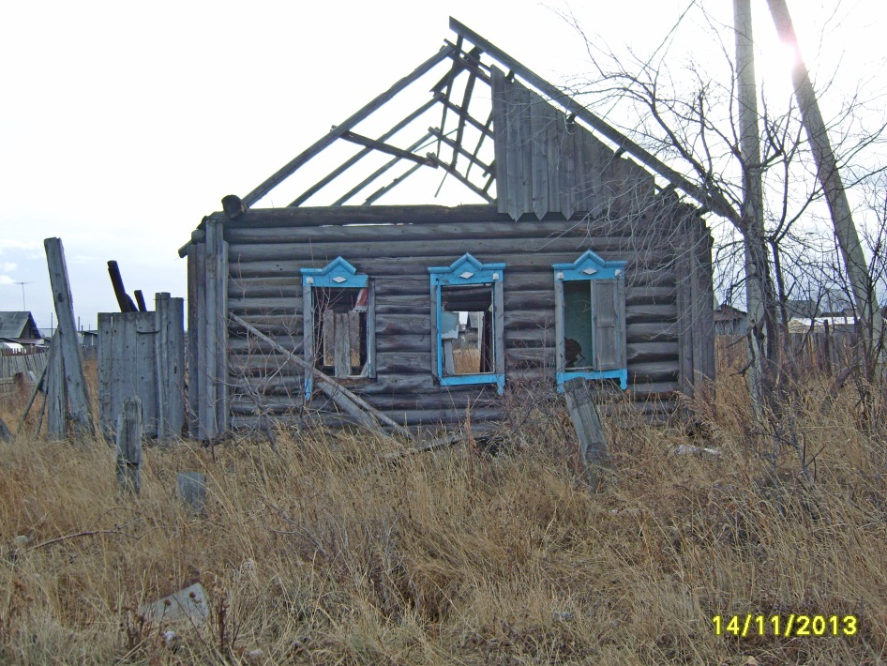
пер.Заболотный, 21
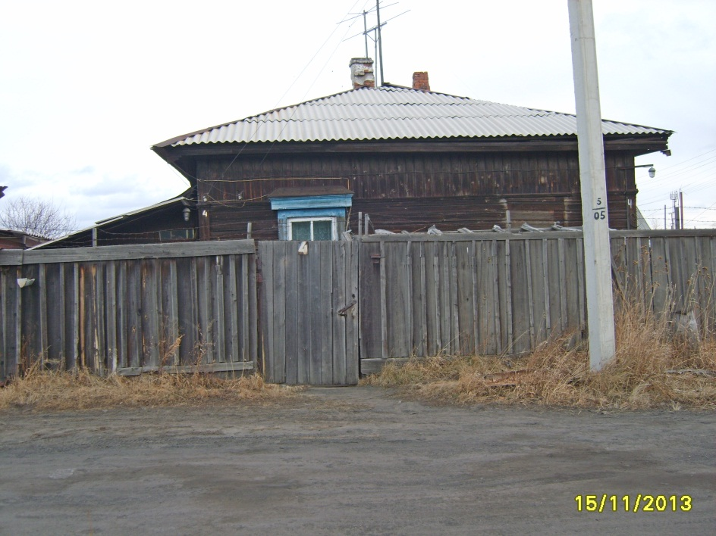
ул.Станкевича, 4

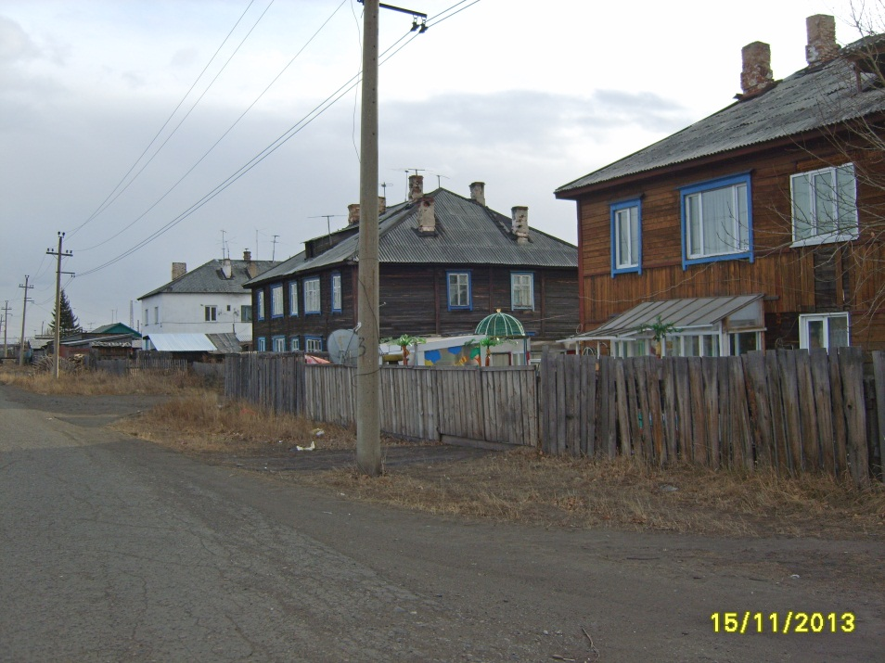
ул.Ломоносова

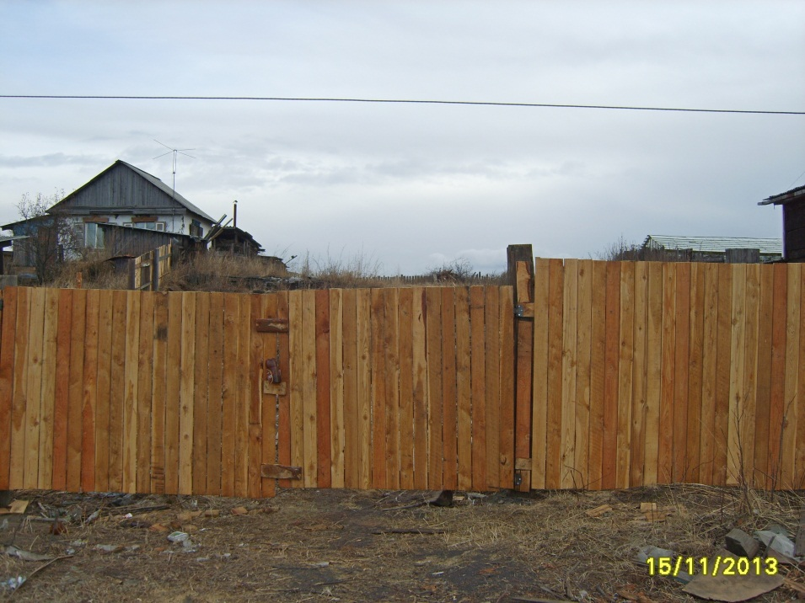
пер.Больничный, 17 (дома нет)

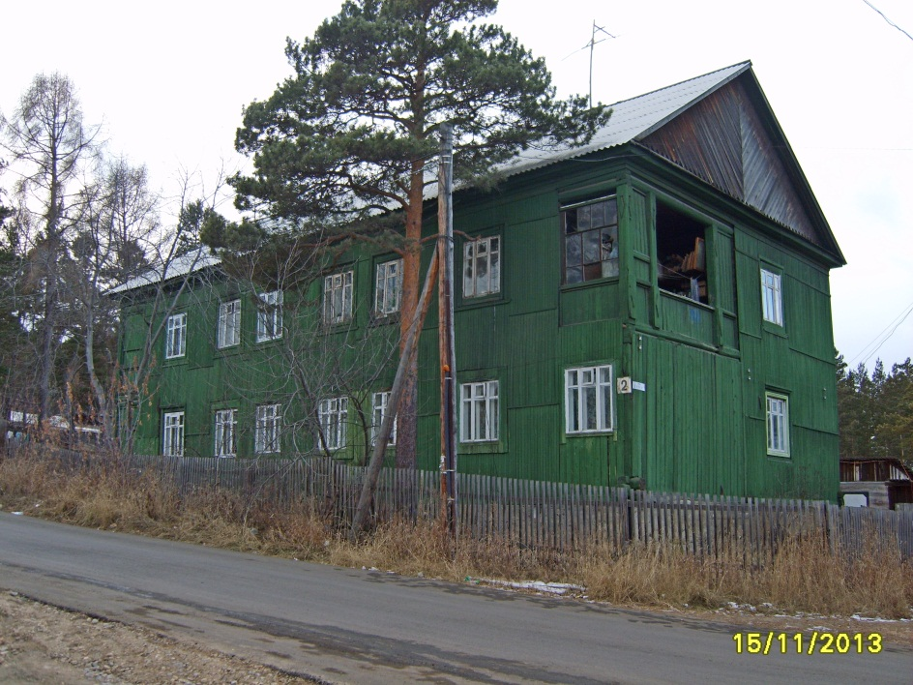
ул.Дачная, 2

